ОрганІзацІЙнИй внЕсОК
Оргвнесок включає затрати на публікацію праць і пересилку інформаційних матеріалів, складає 260 грн. і перераховується на рахунок з указуванням на платіжному дорученні «Оргвнесок за участь у конференції» та П.І.П. (повністю) учасника (доповідача).
Іноземні учасники можуть внести оргвнесок під час реєстрації. Проживання за рахунок учасників. Оплата учасниками за бронювання місць та проживання проводиться після прибуття.

РеквІзитИ переРАХУВАННЯ оргвнЕсКУ:
ЦЕНТР НТТМ з АБ, Код 21028281, МФО 320478, розрахунковий рахунок №26009924861812 в ПАС «Укргазбанк»

КОНТРОЛЬНІ ДАТИ
Представлення заявок, доповідей, оплата за участь (оргвнесок) здійснюється до 15 вересня 2019 р. Початок роботи 21 жовтня 2019 р.

АДРЕСА ОРГКОМІТЕТУ
Одеська державна академія будівництва та архітектури, 65029, м. Одеса, вул. Дідріхсона, 4. Координатор – Нарядько Галина Яківна
Тел. (063) 56-32-143, e-mail: marlinna261282@gmail.com

Вимоги до оформлення тез доповідей
Розмір аркушу А4. Обсяг тез до 5 стор. Всі поля по 2 см. Абзацний відступ 0,5 см. Вирівнювання по ширині. Times New Roman, 14 pt, полуторний інтервал, переноси не допускаються. Анотація, УДК не потрібні. Усі нетекстові об’єкти необхідно створювати вбудованими засобами Word, формули – за допомогою редактора Equation, діаграми, графіки – Excel і т.д. Колір графічних матеріалів чорно-білий. Сторінки не нумеруються. Робочі мови – українська, російська, англійська.
Приклад оформлення тез:
Іванова Марія Володимирівна – к.філос.н., доцент кафедри філософії, політології, психології та права ОДАБА
(1 интервал)
Правосвідомість як проблема філософії права
(1 интервал)
Духовна сфера в Україні [1, с. 25].
(1 интервал)
Література:
1. Квакша С. Напрями інтеграції України у світовий економічний простір / С. Квакша, Н. Патика // Економіка України. – 2001. – № 9. – С. 77 – 81.

Міністерство освіти і науки України
Одеська державна академія будівництва та архітектури
Одеський національний університет імені І. І. Мечникова
University North (Хорватія)
Національна спілка журналістів України

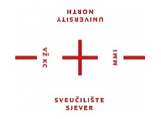

ЗАПРОШЕННЯ
міжнародна науково-практична конференція

«Інновації в освіті:
сутність, проблеми, перспективи»

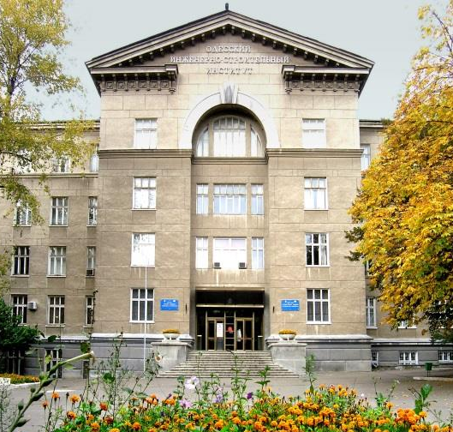
21-22 жовтня 2019 р.
м. Одеса

ШАНОВНІ колеги!
Запрошуємо Вас взяти участь в роботі Міжнародної науково-практичної конференції «Інновації в освіті: сутність, проблеми, перспективи», проведення якої передбачено 21-22 жовтня 2019 р. в Одеській державній академії будівництва та архітектури.

ОргкомІтет
Ковров А.В., к.т.н., професор, ректор Одеської державної академії будівництва та архітектури, голова оргкомітету;
Кровяков С.О., к.т.н., доцент, в.о. проректора з наукової роботи Одеської державної академії будівництва та архітектури, заступник голови оргкомітету;
члени оргкомітету:
Плавич В.П., д.філос.н.,к.ю.н., професор, заслужений діяч науки і техніки України, зав. кафедри загальноправових дисциплін і міжнародного права Одеського національного університету імені І. І. Мечникова;
Кадієвська І.А., д.філос.н., професор, зав. кафедри філософії, політології, психології та права Одеської державної академії будівництва та архітектури.
Єрмакова С.С., д.пед.н., професор кафедри філософії, політології, психології та права Одеської державної академії будівництва та архітектури;
Бикова С.В., к.псих.н., доцент кафедри філософії, політології, психології та права Одеської державної академії будівництва та архітектури
Домбровський О.І., к.ю.н., доцент кафедри загальноправових дисциплін і міжнародного права Одеського національного університету імені І. І. Мечникова;
Зикін А.С., к.ю.н., доцент кафедри загальноправових дисциплін і міжнародного права Одеського національного університету імені І. І. Мечникова;
Нарядько Г.Я., к.філос.н., доцент кафедри філософії, соціології та менеджменту соціокультурної діяльності ДЗ «Південноукраїнський національний педагогічний університет імені К.Д. Ушинського»;
Нігреєва О.О., к.ю.н., доцент кафедри загальноправових дисциплін і міжнародного права Одеського національного університету імені І. І. Мечникова.

програма КОНФЕРЕНЦІЇ
На конференції передбачена робота за такими напрямами:

1. Філософсько-методологічні основи освітнього процесу в умовах глобалізації.
2. Психолого-педагогічні аспекти сучасної освіти.
3. Здоров'язберігаючі освітні технології.
4. Освітні стратегії розвитку духовної та світоглядної культури особистості громадянського суспільства.
5. Інновації правової освіти.
6. Нормативно-правове забезпечення сучасної освіти в Україні.

Робочі мови конференції: українська, англійка, російська.

УМОВИ УЧАСТІ:
Своєчасно направити в оргкомітет:
1. Заявку на участь (зміст заявки наведено нижче);
2. Електронний варіант тез (за допомогою e-mail на адресу marlinna261282@gmail.com);
3. Копію платіжного доручення (організаційний внесок).

Матеріали, що не відповідають встановленим вимогам, та ті, що надійшли пізніше вказаного терміну, оргкомітетом не розглядаються і до публікації не приймаються.
Планується видання тез доповідей окремим збірником праць конференції.

У заявці на участь в конференції вкажіть Ваше прізвище, ім’я, по-батькові, місце роботи (навчання), посаду, науковий ступень і вчене звання (при наявності), контактні данні (e-mail, телефон, поштову адресу), яку форму участі Ви плануєте (виступ з доповіддю і друк тез, участь в дискусії і друк тез доповіді, лише друкування тексту тез доповіді, лише участь в дискусії), а також тему Вашої доповіді. Для доповідей за авторством кількох авторів слід надати данні про всіх співавторів.

